

**春季幼儿保健知识**

**1．多补钙，个儿高高**

春天是孩子长个的好季节，孩子长高主要是骨骼发育的结果。骨的主要成分是钙，因此，春季应供给孩子充足的钙，孩子每天适宜的供给量是每日不少于1000毫克。补钙最好采用食补法，含钙丰富的食物有芝麻、黄花菜、萝卜、胡萝卜、海带、芥菜、田螺、虾皮等。再就是排骨汤或骨头汤，这些汤不仅含钙丰富，而且有助于身体对钙的吸收，不能让孩子多吃糖、巧克力、糕点，因为里面含有较多的磷酸盐，能阻碍钙在体内代谢。

**2．多补充维生素C**

维生素C在人体内的作用是提高脑神经的灵敏程度，使脑对刺激的反应灵活，还能提高免疫力和抗病能力，对孩子的脑和身体都有很重要的作用。春季多风，气候干燥，易引发出血症，维生素C对防止出血有很好的作用，必须及时供给。补充维生素C的方式也有两种：其﹣是服用维生素c片，其二是尽量多吃些含维生素C的蔬菜和水果。如柑橘、苹果、西红柿、萝卜、大枣等。

**3．粗粮、杂粮有好处**

粗粮、杂粮首先是能给人体补充矿物质，保证微量元素的供应，如铁、锌、锰、铜、钙、磷等，其次是纤维素和各种维生素，再次是具有特殊结构的有机化合物，如芳香物质、氨基酸等。而且食物的多样化对促进食欲、引发孩子胃口和增强孩子的消化吸收能力也很有帮助。常可食用的粗、杂粮有玉米、小米、糯米、绿豆、黄豆等。

**4．多吃含自然糖分的食物**

春季由于气候转暖和昼长夜短，使孩子的代谢机能旺盛，户外活动时间也大为加长，热量和营养物质的消耗就会相对加大，使孩子经常感到饥饿。因此，春季可以用加餐的方式给孩子补充热量和营养物质，适宜的加餐时间为上午10-11时，下午3-5时，加餐食品可选花生米、红薯干、栗子、葡萄干、果脯、蜂蜜水等含有自然糖分的食品。

**第 八 周工作计划**

**班级：中4班 实施主题：我们身边的科学 日期:3月31日—4月3日 带班老师：沈、马老师**

|  |  |  |  |  |  |  |
| --- | --- | --- | --- | --- | --- | --- |
| 工作要求 | | 1.感受儿歌的幽默风格带来的乐趣，学习风趣地朗读儿歌并创编。（主题目标）  2.知道电池的作用以及正确使用电池的方法。（主题目标）  3.知道爱迪生的几项重要发明给人们生活带来了便利。（保育目标）  4.理解故事内容，知道随着温度的变化冰可以变成水，水也可以变成冰。（常规目标）  5.学唱歌曲用活泼、轻松的声音，按照节奏和曲调演唱。愿意与同伴合作表演。（常规目标） | | | | |
| 星期  内容 | | **一** | 二 | 三 | 四 | 五 |
|  | 接待 | 1.热情接待幼儿，与幼儿打招呼或者引导幼儿进行同伴间互动。  2.进行二次晨检，了解幼儿身体情况及检查幼儿口袋是否有小玩具等物品。 | | | | |
| 晨间活动 | 晨间游戏 | **1.签到**：能自己进行自主签到，会根据来园先后顺序排列小车。  **2.重点区域**：科学区：装电池：提供电池若干、电动的玩具若干(如会亮的花灯、有音乐的手机、会叫的小狗等)、记录表,让幼儿尝试装电池的方法,将自己的发现进行连线记录。  生活区：剥豆子：提供蚕豆、豌豆等,让幼儿练习剥豆子的方法。  **3.晨间谈话**：说颠倒、装电池、伟大的科学家、企鹅寄冰等，引导幼儿发现科学探究的乐趣。 | | | | |
| 户外锻炼 | 1.队列练习：能自如的从一路纵队变成四路纵队。  2.律动、早操：师幼一起律动、早操，要求动作合拍有力，会变换队形。 | | | | |
| **集体游戏：骑行区**  合作骑车载人 | **集体游戏：**  **阳光大运动** | **集体游戏：山坡**  有序游戏玩耍 | **集体游戏：**  **阳光大运动** | 清明节放假 |
| 分散活动：重点指导幼儿注意高处安全 | 分散活动：重点指导幼儿循环路线 | 分散活动：重点指导幼儿合作骑车 | 分散活动：重点指导幼儿循环路线 |
| 学习  活动 | | **语言：说颠倒**  风趣地朗读儿歌 | **科学：装电池**  了解电池 | **音乐：粉刷匠**  学唱歌曲并愿意与同伴合作表演 | **社会：**  **伟大的科学家**  了解爱迪生的发明 |
| 上午  游戏 | | 过家家 | 美术室 | 图书室 | 沙池 |
| 下午  户外  活动 | | 区域活动 | 区域活动 | 区域活动 | 区域活动 |
| 日 常 生 活 | | 1.在晨练时提醒幼儿出汗了可以适当脱去一件衣服，或休息一会儿，自己尝试用干纸巾擦汗。  2.引导幼儿入园后观察自然角的动植物，了解动植物的习性，用恰当的方法照料和喂着它们。 | | | | |
| 家长工作 | | 1.鼓励家长带领孩子搜集玩具，如电动玩具、惯性玩具、发条玩具等，进一步引导孩子探索玩具的结构。  2.建议家长在探索过程中，重点引导孩子了解电动玩具，寻找电动玩具内放电池的电池舱，尝试用正确的方法安装电池。 | | | | |
| 环境创设 | | 1.师幼共同布置主题墙《我们身边的科学》，将幼儿的活动照片展示在第一块。 2.将幼儿收集的小工具：电池、电玩具等陈列于班级区域。 | | | | |
| 本周反思 | |  | | | | |

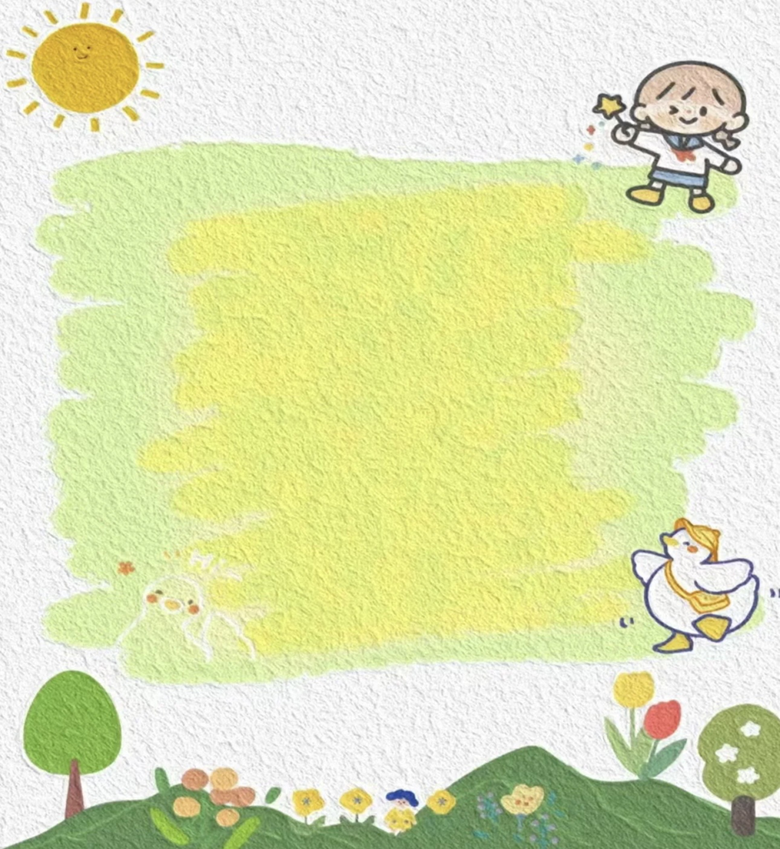

**表扬主动把脱下的衣物叠放整齐的宝贝：**

**郝筱田 付苏 王诗恩 何洛 赵苏悦 王格恩 杨容与 高钰涵 胡苏安 徐茂哲 朱廷哲 许梓恒 程元烁 曹徐来 洪心瑜 朱芸汐 刘致坤 高沐瑾 沈嘉奕 蔡嫣 沈棠 许华栋 张惜婷 戚祐宁 张子方 宋王楚忱 冯静瑶 王文皓 王玟曦 宗陌玉**